Учреждение
«Хотимский районный центр социального обслуживания населения»
информирует:

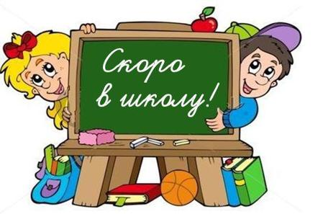

Единовременная
материальная помощь
к школе

В целях поддержки многодетных семей и выполнения комплекса мероприятий по реализации в Хотимском районе Государственной программы «Развитие демографического потенциала» на 2026- 2030 годы с 1 августа 2026 года будет производиться выплата единовременной материальной помощи к школе в размере 30 процентов бюджета прожиточного минимума в среднем на душу населения, действующего на 1 августа календарного года. Данный вид помощи выплачивается из средств местного бюджета семьям, у которых на иждивении и воспитании находятся трое и более несовершеннолетних детей, на каждого учащегося, обучающегося в учреждениях общего среднего и специального образования в Республике Беларусь.
Выплата материальной помощи не распространяется на семейные формы устройства детей-сирот и детей, оставшихся без попечения родителей (приемные и опекунские семьи, детские дома семейного типа).
Единовременная помощь к учебному году выплачивается по заявительному принципу одному из родителей - в полной семье, у которого дети находятся на иждивении и воспитании - в неполной семье.
Для получения материальной помощи заявитель представляет в РЦСОН следующие документы:
- заявление (оформляется при подаче документов);
- согласие на обработку персональных данных;
- паспорт, вид на жительство заявителя;
- справка о занимаемом в данном населенном пункте жилом помещении, месте жительства и составе семьи;
- оригинал и копия удостоверения многодетной семьи, либо оригинал и копии свидетельств о рождении детей (ксерокопию документов можно сделать в РЦСОН).
- Выписка базового счета. Счет должен быть открыт на имя того родителя, от имени которого пишется заявление.
Справки о том, что ребенок является учащимся учреждения общего среднего или специального образования (с указанием класса на 01.09.2026г.) предоставляются в РЦСОН администрациями учреждений образования района. В случае, если ребенок обучается в учреждении образования за пределами района, указанные справки предоставляются законными представителями несовершеннолетних.
Для получения полной информации о данной единовременной помощи обращаться в учреждение «Хотимский районный центр социального обслуживания населения», расположенное по адресу: г.п.Хотимск, ул. Ленинская, д. 20, кабинет № 5. Режим работы: с 8.00 до 13.00, с 14.00 до 17.00 (выходные: суббота, воскресенье), телефон для справок 78-9-77.

Елена Грудина
заведующий отделением комплексной поддержки в кризисной ситуации
учреждения «Хотимский районный центр социального обслуживания населения»

